МИНОБРНАУКИ РОССИИ
Санкт-Петербургский государственный
электротехнический университет
«ЛЭТИ» им. В.И. Ульянова (Ленина)
Кафедра вычислительной техники

отчет
по лабораторной работе 2
по дисциплине «Объектно-ориентированное программирование»
Тема: «Работа с базой данных»

Студент гр. 3314 |  | Кокорев С.С.
Преподаватель |  | Гречухин М.Н.

Санкт-Петербург
2024

Цель работы.
Научиться работать с базой данных с помощью программы PostgreSQL.

Задание на лабораторную работу (Вариант 1).
Установить программу для работы с базами данных. В данном случае используется PostgreSQL. Создать таблицы, а также обозначить связи между ними. Построить диаграмму связей.

Задание курсовой работы.
Задание 1. Разработать ПК для работников библиотеки. В ПК должны храниться сведения об имеющихся в библиотеке книгах и о читателях библиотеки. Библиотекарю могут потребоваться следующие сведения:
- какие книги закреплены за читателем;
- кто автор и как называется книга с заданным шифром.
Библиотекарь может вносить следующие изменения:
- запись нового читателя в библиотеку;
- пополнение библиотеки;
- списывание старой книги;
- изменение шифра книги.
Необходимо предусмотреть возможность выдачи справки о количестве читателей библиотеки и работе библиотеки за месяц (количество выданных книг, число записавшихся читателей).

Графическое представление базы данных.

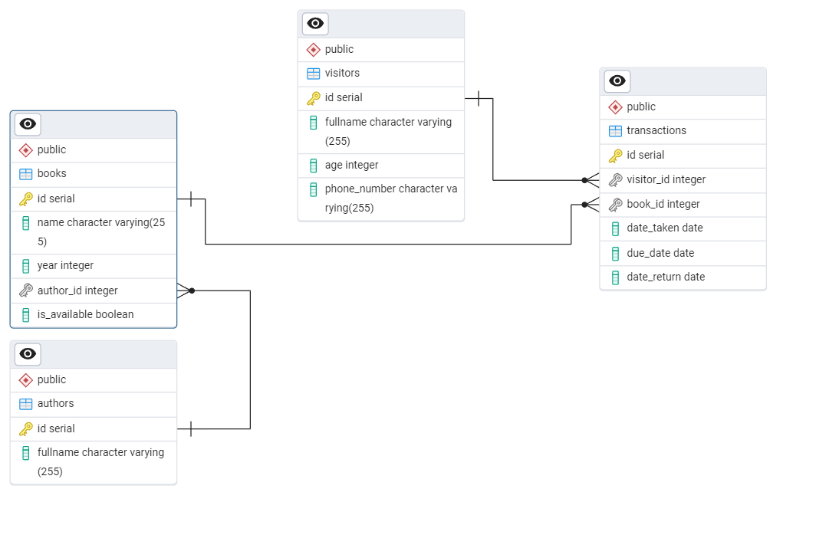

SQL-запросы для создания таблиц.

CREATE TABLE authors (
id SERIAL PRIMARY KEY,
fullname VARCHAR(255) NOT NULL
);

CREATE TABLE books (
id SERIAL PRIMARY KEY,
name VARCHAR(255) NOT NULL,
year INT NOT NULL,
author_id INT,
is_available BOOLEAN DEFAULT TRUE,

CONSTRAINT fk_author
FOREIGN KEY(author_id)
REFERENCES authors(id)
ON DELETE SET NULL
);

CREATE TABLE visitors(
id SERIAL PRIMARY KEY,
fullname VARCHAR(255) NOT NULL,
age INT NOT NULL,
phone_number VARCHAR(255) NOT NULL
);

CREATE TABLE transactions(
id SERIAL PRIMARY KEY,
visitor_id INT,
book_id INT,
date_taken DATE NOT NULL,
due_date DATE,
date_return DATE,

CONSTRAINT fk_visitor
FOREIGN KEY(visitor_id)
REFERENCES visitors(id)
ON DELETE CASCADE, --если удалена запись о посетителе, все связанные транзакции удалятся

CONSTRAINT fk_book
FOREIGN KEY(book_id)
REFERENCES books(id)
ON DELETE CASCADE --если удалена запись о книге, все связанные транзакции удалятся
);

Описание базы данных.
В базе данных есть таблица books в которой хранится основная информация о книге, а также id автора книги(author_id), по которому можно получить нужного писателя их таблицы authors. (Реализована связь один ко многим – у одного автора может быть несколько книг)
Так же имеется таблица visitors, сохраняющая информацию о посетителях библиотеки.

Таблица transactions хранит информацию о датах, когда книга была взята и когда должна быть возвращена. Естественно в ней есть id для связи с взятой книгой и конкретным пользователем (visitor_id, book_id). Можно сказать, что в этом случае реализована связь многие ко многим, где transactions выступает в роли посредника между visitors и books.

Вывод.
В ходе лабораторной работы была создана база данных и выстроены связи между таблицами, которые наглядно отображены на диаграмме.

